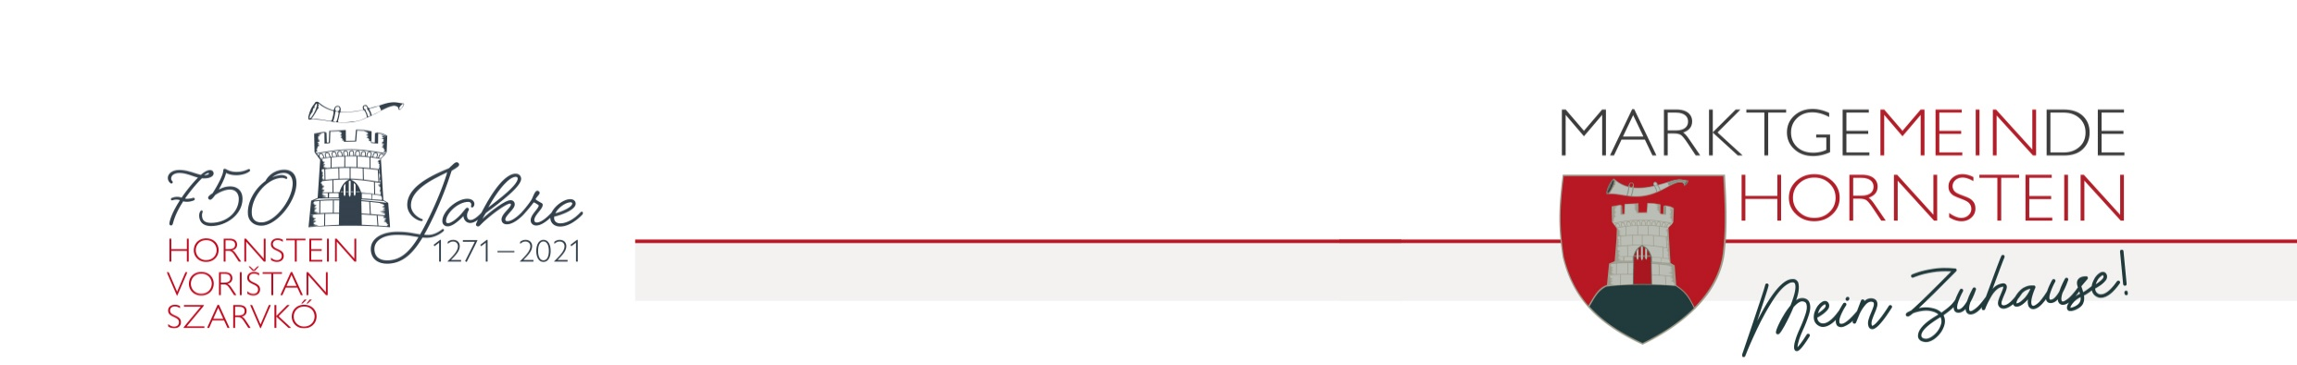

Die Bürgerservicestelle ist am
Freitag, den 26.11.2021 -
ab 13:00 Uhr geschlossen.

Danke für Ihr Verständnis!

